Jueves 21 de mayo
Sociales
Repasa lo que hemos leído durante las semanas anteriores y completa
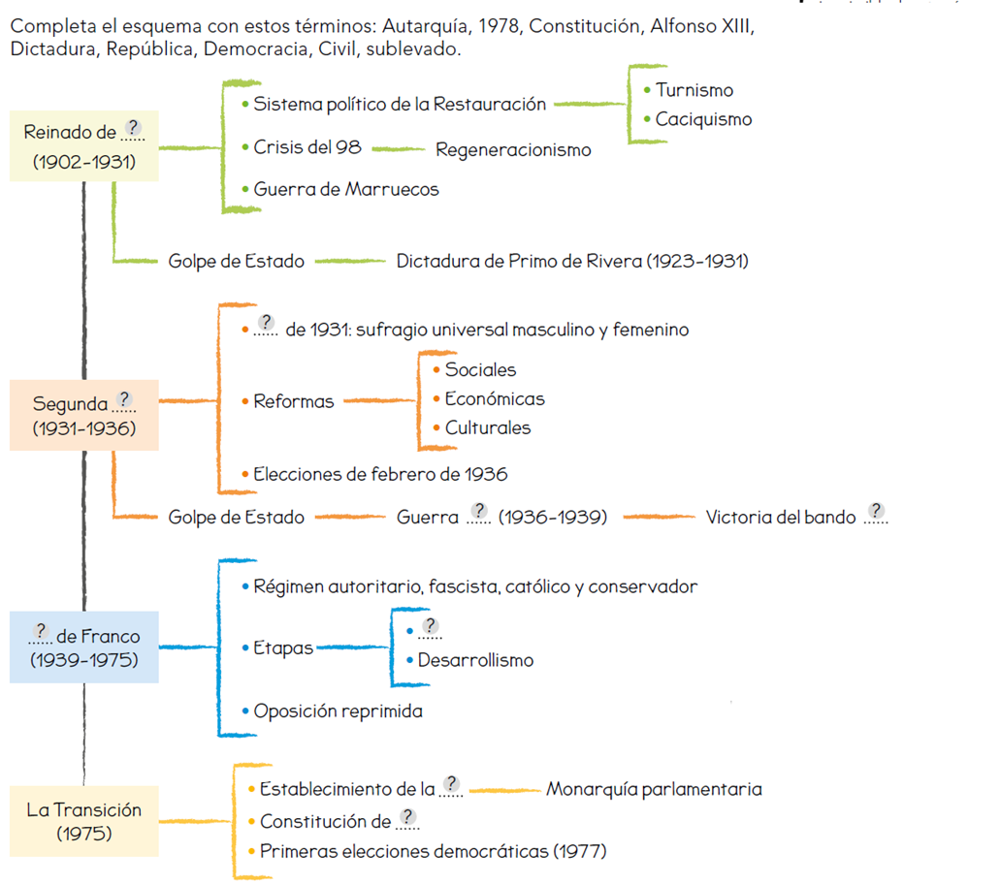

¿Qué he aprendido?
1.- ¿En qué sistema político se da el turnismo y el caciquismo?
2.- Al llegar al poder, Primo de Rivera tomó medidas por las que se le puede llamar dictadura a su gobierno. ¿Cuáles fueron?
3.- Enumera al menos tres reformas que se llevaron a cabo durante la Segunda República.
4.- Explica las consecuencias de la Guerra Civil.
5.- ¿En qué consistía la economía autárquica de los primeros años del franquismo?
6.- Realiza una tabla y compara las principales características de la Constitución española de 1931 y la de 1978.
7.- ¿En qué fecha el pueblo español aprobó la Constitución de 1978?
8.- ¿Cuáles son las competencias exclusivas del Estado español que no pueden tener las comunidades autónomas?
9.- Indica si estas afirmaciones son verdaderas (V) o falsas (F).
• Durante la Guerra Civil, los republicanos fueron ayudados por la Alemania nazi y la Italia fascista. (?)
• Primo de Rivera dio un golpe de Estado, con el que se inicia el franquismo. ( ? )
• El 1 de abril de 1936 finalizó la Guerra Civil. ( ? )
• En la Constitución de la Segunda República se reconoció el derecho al voto de las mujeres por primera vez en España. ( ? )
• España se adhirió a la Unión Europea en 1992. ( ? )
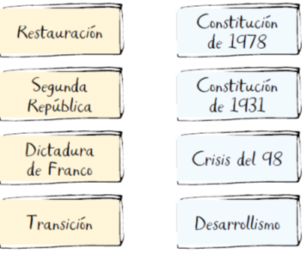
10.- Relaciona.
Restauración

11.- Clasifica los siguientes hechos y personajes según el periodo histórico al que pertenecen.
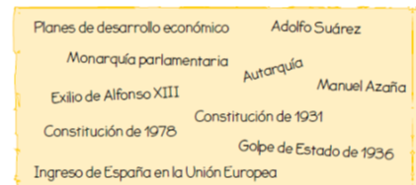
II República | Franquismo | Transición

12.- Busca en internet un mapa de Europa como este que tenga los nombres de los países miembros de la Unión Europea.
